ДОМКРАТ ГИДРАВЛИЧЕСКИЙ ЗАЦЕПНОЙ
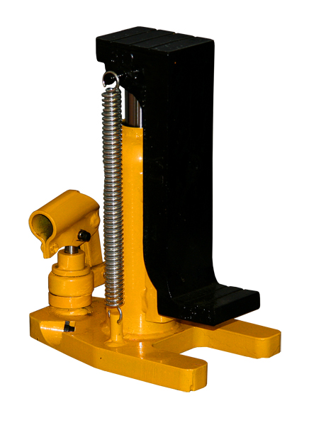 | MHC-2.5RS  MHC-5RS  MHC-10RS  MHC-15RS  MHC-20RS
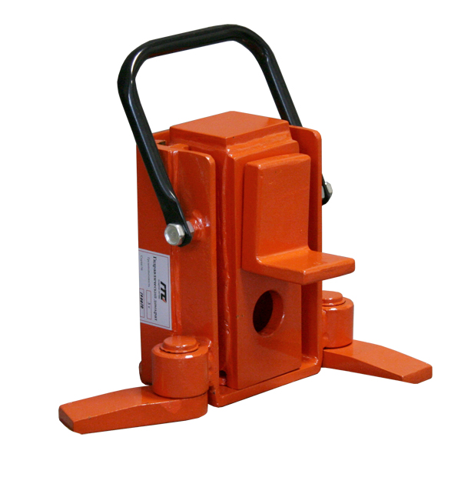 | TG-30  TG-80
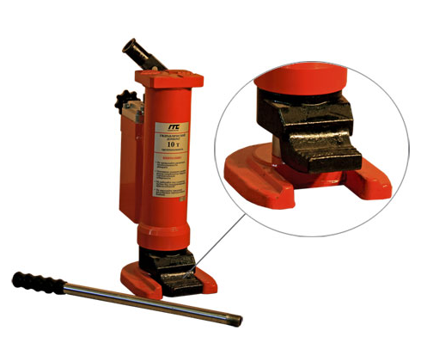 | TL7205/HM-5  TL7210/HM-10  TL7225/HM-25
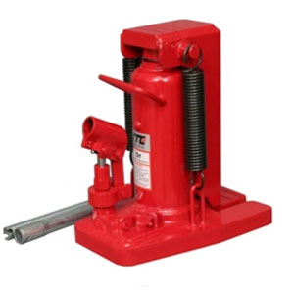 | TL 7102/HF92  TL 7105/HF95  TL 7110/HF910

ПАСПОРТ
и
РУКОВОДСТВО ПОЛЬЗОВАТЕЛЯ

ООО «СКЛАДОК»
Данное руководство универсально и производитель оставляет за собой право вносить изменения в конструкцию для улучшения рабочих характеристик. В случае несовпадения какого-либо пункта с реальным видом оборудования, примите во внимание, что это не свидетельствует о неисправности или наличии каких-либо дефектов. В этом случае используйте данную инструкцию в качестве справочного материала.
ОБЩИЕ ПОЛОЖЕНИЯ

ВНИМАНИЕ! Перед началом работ лицо, выполняющее работы, обязательно должно быть ознакомлено с принципом действия оборудования, правилами техники безопасности и знать технические характеристики оборудования.
Домкрат гидравлический зацепной (Дгз) – устройство, предназначенное для поднятия грузов при помощи верхней площадки (упора) или же подхвата с минимального уровня (лапы), без заведения под груз всего механизма. Для удобства переноски домкраты снабжены транспортировочной рукояткой.
Зацепные домкраты имеют широкий модельный ряд, каждая серия имеет свои конструктивные особенности, и в зависимости от модификации домкраты имеют увеличенную грузоподъемность на верхней площадке, возвратные пружины, изменяемую высоту подхвата лапы, возможность работы в горизонтальной плоскости, что позволяет подобрать домкрат наилучшим образом отвечающий выполнению поставленных задач.
Зацепные домкраты находят применение в различных областях хозяйства. Их универсальность и удобство делает их незаменимыми в различных областях производства, при переоборудовании и модернизации, при такелажных работах и при выполнении многих других работ.
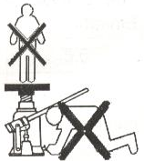
ОБЩИЕ УКАЗАНИЯ ПО ТЕХНИКЕ БЕЗОПАСНОСТИ
1. Перед началом эксплуатации внимательно прочитайте руководство пользователя.
2. Не допускается превышение номинальной грузоподъёмности оборудования.
3. Не используйте повреждённое или не стабильно работающее оборудование.
4. Не используйте для подъема и перемещения людей.
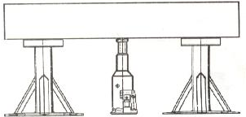
5. Не находитесь сами и не допускайте нахождение других людей под поднимаемым грузом.
6. Для фиксации груза в поднятом состоянии на длительное время для проведения работ используйте дополнительные опоры.
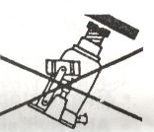
7. Не используйте оборудование для перемещения людей и не перемещайте груз над людьми.
8. Внимательно следите за перемещаемым грузом.
9. Гидравлические домкраты предназначены для вертикального подъема (исключение составляют домкраты рассчитанный на работу и горизонтальном режиме).
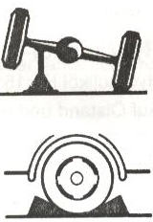
10. Перед началом работ убедитесь, что основание на которое устанавливается домкрат достаточно плотное, чтобы выдержать домкрат с нагрузкой.
11. Убедитесь, что поднимаемый груз надежно зафиксирован. При подъеме автомобиля используйте фиксирующие башмаки под колеса.
12. При установке домкрата следите за тем, чтобы ни чего не мешало свободному ходу рукояти при работе.
13. Не работайте в состоянии алкогольного или наркотического опьянения, а также под воздействием медикаментов, притупляющих внимание.
14. Несоблюдение указанных выше правил техники безопасности может привести к серьёзным травмам.

ТЕХНИЧЕСКИЕ ХАРАКТКРИСТИКИ

Модель МНС:

Модель | MHC-2,5RS | MHC-5RS | MHC-10RS | MHC-15RS | MHC-20RS
Грузоподъемность на лапе, т | 2,5 | 5,0 | 10,0 | 15,0 | 20,0
Грузоподъемность на верхней площадке, т | 5,0 | 10,0 | 20,0 | 30,0 | 40,0
Ход штока, мм | 115 | 137 | 136 | 136 | 158
Подхват на лапе, мм | 16 | 25 | 25 | 35 | 40
Подхват на площадке, мм | 232 | 280 | 320 | 350 | 370
Размеры основания, Д х Ш, мм | 210х135 | 250х194 | 281х210 | 297х248 | 300х250
Размер лапы, Д х Ш, мм | 45 х 65 | 60 х 99 | 62 х 115 | 64 х 128 | 66 х 130
Вес, кг | 15,0 | 23,0 | 34,0 | 50,0 | 70,0
Модель TL/HF:

Модель | HF92 | HF95 | HF910
Грузоподъемность на лапе, тн. | 2,0 | 5,0 | 10,0
Грузоподъемность на верх. площадке, тн. | 3,0 | 6,0 | 14,0
Ход штока, мм | 110 | 120 | 140
Подхват на лапу, мм | 16 | 27 | 38
Подхват на площадке, мм | 129 | 293 | 472
Размеры основания, мм | 170х120 | 270х184 | 286х240
Вес, кг | 9,0 | 22,5 | 37,5

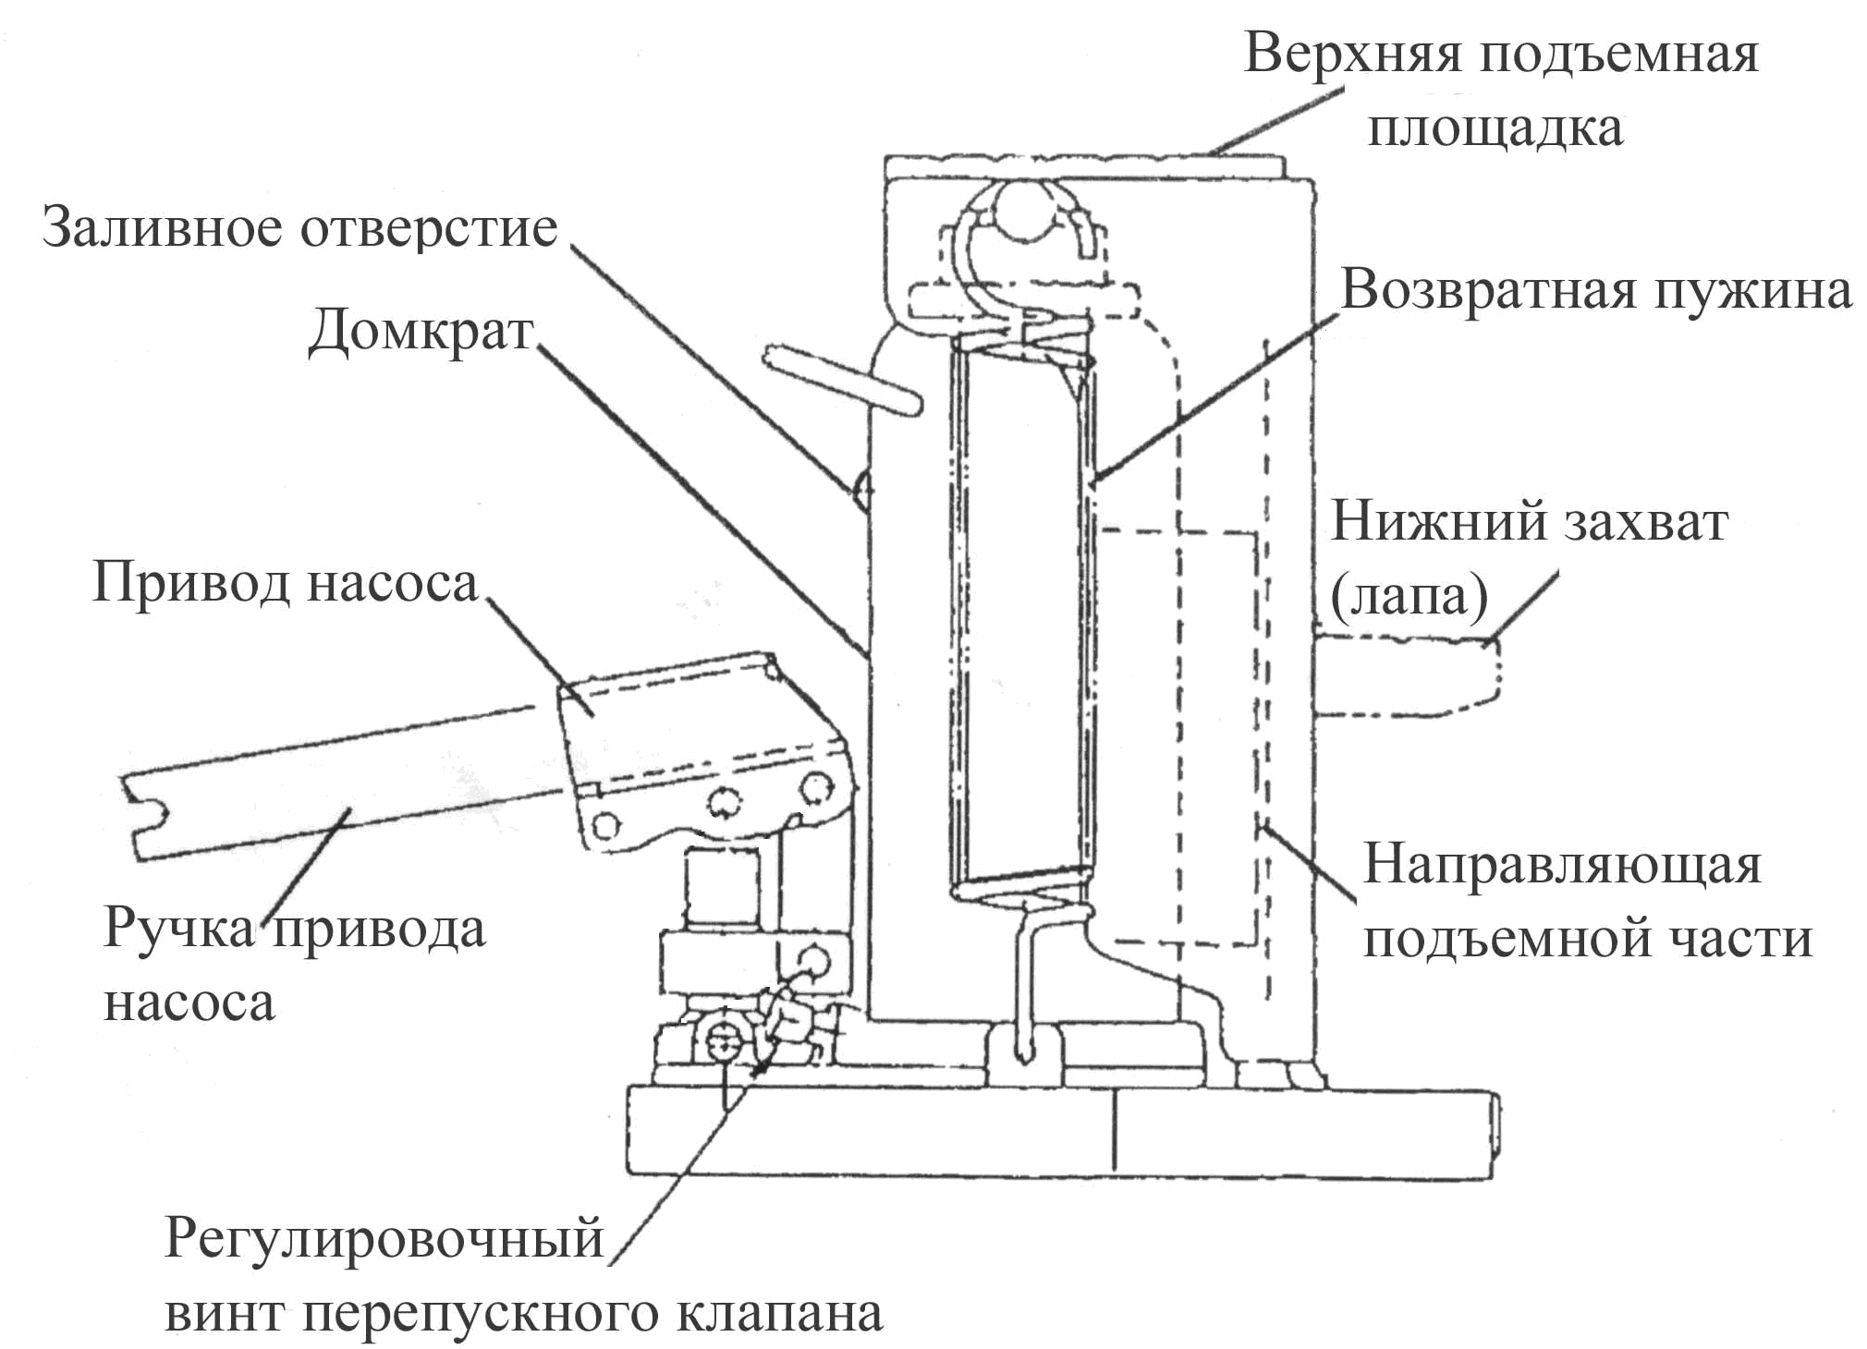
Модель TG:
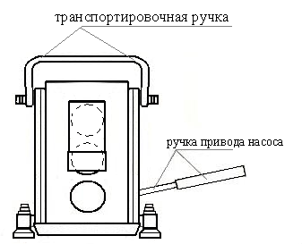
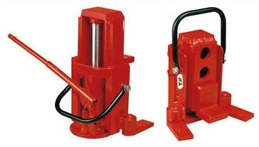
Модель |  | TG 30 | TG 80
Грузоподъемность лапа/ площадка, тн. |  | 3,0 | 8,0
Ход штока, мм |  | 140 | 140
Подхват на верхней площадке, мм |  | 245 | 280
Подхват на лапе, мм. | 1 ступень | 15 | 20
Подхват на лапе, мм. | 2 ступень | 70 | 90
Подхват на лапе, мм. | 3 ступень | 130 | 165
Размер упаковки, мм. |  | 290*290*285 | 310*300*320
Вес, кг |  | 21,5 | 29
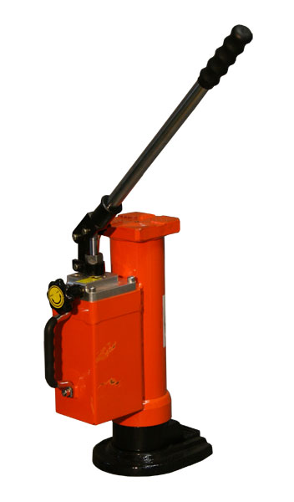
Модель TL/HM:
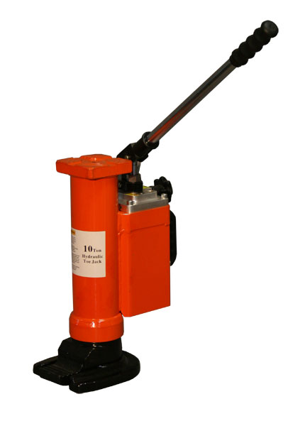
Наименование/Модель | TL7205/HM5 | TL7201/HM10 | TL7225/HM25
Грузоподъемность, тн | 5 | 10 | 25
Высота подъема, мм | 205 | 220 | 215
Подхват на торце, мм | 368 | 425 | 505
Подхват на лапе, мм | 25 | 30 | 58
Усилие на рукоятке, N | 380 | 400 | 430
Вес, кг | 23 | 35 | 105
Колеса для перемещения | - | - | есть
Рабочая Температура | -20C⁰ ~ +50C⁰ | -20C⁰ ~ +50C⁰ | -20C⁰ ~ +50C⁰
При работе в горизонтальном положении насос должен располагаться как показано на рисунке. Не соблюдение рекомендаций по размещению насоса может привести к попаданию воздуха в систему и как следствие ее не стабильной работе.
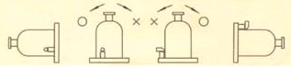
Указанная для домкрата максимальная грузоподъемность справедлива при равномерном распределении нагрузки на торцевой поверхности или лапе домкрата и направленной строго параллельно оси штока. В случаях, когда равномерное распределение нагрузки не возможно или нагрузка направлена под углом к оси домкрата, рекомендуется использовать домкрат большей грузоподъемности.

Требования техники безопасности
- Перед началом работы внимательно ознакомьтесь с техническими характеристиками домкрата и инструкцией по эксплуатации.
- Запрещается использование Дг в качестве опоры при проведении работ
- Работа производить на твердой и ровной, горизонтальной поверхности
- Категорически запрещается поднимать вес, превышающий номинальную грузоподъемность домкрата
- Опускание домкрата должно производится плавно. Резкое опускание может привести к порче оборудования или травмам.
- Опускайте домкрат до конца, не прерывайте опускание. Если вам требуется изменить высоту подъема, то опустите груз и поднимите его снова на требуемую высоту.
- Используйте только штатную рукоять, не используя удлинители.
- Регулировка и ремонт должна проводиться только сервисным центром.
Подготовка к работе
- Распакуйте домкрат
- Проверьте его на наличие механических повреждений
- Площадка, на которую будет установлен домкрат, должна быть ровной, твердой и выдерживать вес домкрата под нагрузкой.
- Перед началом работ необходимо провести пробный подъем-опускание без нагрузки.
Порядок и последовательность работы:
- Перед началом работ убедитесь, что вес груза не превышает номинальную грузоподъемность домкрата
- Определите, как будет подниматься груз – на лапе или торце домкрата.
- Проверьте, закрыт ли перепускной клапан, для этого поверните до упора вентиль по часовой стрелки.
- Убедитесь, что нагрузка равномерно распределена по подъемной плоскости
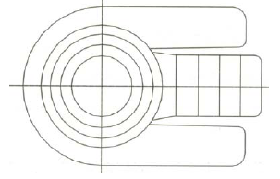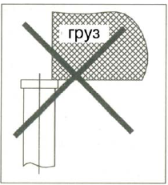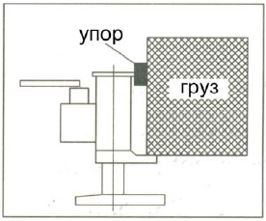
- Вставьте ручку домкрата в гнездо привода насоса.
- Подъем осуществляется равномерным качанием ручку вверх-вниз.
- После подъема груза на заданную высоту, установите груз на опоры и повернув вентиль перепускного клапана опустите домкрат и удалите его из под груза.
- При опускании поверните вентиль перепускного клапана домкрата против часовой стрелки. Открывать клапан следует производить медленно для того, чтобы опускание домкрата проходило плавно. Для полного возврата домкрата в нижние положение, надавите на верхнюю подъемную площадку.
Транспортировка и Хранение
- По окончании работы вытрите домкрат насухо, очистив его от грызи
- Перевозка и хранение осуществляется в вертикальном положении с опущенным цилиндром
- Домкрат должен быть закреплен, чтобы избежать падений, которые могут привести к деформации штока, цилиндра, лапы или привода гидравлического насоса
Рекомендации по обслуживанию и уходу
Предохраняйте подвижные части домкрата от попадания абразивных материалов и влаги, периодически смазывайте. По окончании работы очистите домкрат от грязи и вытрите насухо, подвижные части смажьте смазкой типа «ЛИТОЛ» или «ЦИАТИМ». При хранении домкрата шток должен находиться в сложенном состоянии. Периодически добавляйте, а раз в 12 месяцев полностью меняйте масло в домкрате. Для замены используется гидравлическое масло низкой вязкости. Не смешивайте масла разных типов.
Характерные неисправности и способы их устранения:
Проблема | Причина | Устранение
Домкрат не поднимает | - Винт перепускного клапана не закрыт.  - Попала грязь под винт перепускного клапана. | - Закрутите винт  - Выкрутите винт и прочистите отверстие под винтом
Домкрат не поднимает до max. высоты. | - Мало масла в домкрате.  - Попал воздух. | - Долейте масло или замените его.  - Снимите возвратные пружины, поднимите домкрат, выкрутите винт перепускного клапана и резко надавите на верхнюю площадку, закрутите винт и повторите это несколько раз.  - Закрутите винт и долейте масло.
Домкрат сам опускается | - Попал воздух | - Повторите предыдущие рекомендации
Течет масло. | Порвалась одна из манжет в результате перегруза домкрата или вследствие естественного износа. | - Обратитесь в сервис.
Гарантийные обязательства
На основании «Гражданского Кодекса РФ» и Закона РФ «О защите прав потребителя» на домкраты устанавливается гарантийный срок 6 месяцев со дня продажи.
В целях определения причин и/или характера неисправности оборудования проводится техническая экспертиза в сервисном центре в сроки, оговоренные Законом РФ.
Гарантии распространяются на все поломки, вызванные дефектами изготовления, материала или конструкции.
Гарантии не распространяются на повреждения, возникшие в результате естественного износа, плохого ухода или неправильного использования, а так же на изделие со следами несанкционированного вмешательства в конструкцию.
Сведения о производителе
Изготовлен Компанией «Zhejiang tec-union international co., ltd» (Китай) Качество соответствует международным стандартам TUV, ANSI/ASME.

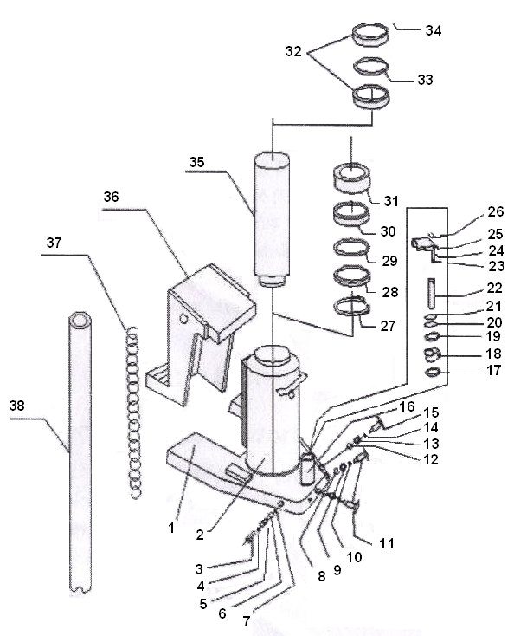
№ | Наименование | Кол-во | № | Наименование | Кол-во
1 | Основание | 1 | 21 | Уплотнительное кольцо поршня | 1
2 | Корпус домкрата | 1 | 22 | Поршень насоса | 1
3 | Винт выпускного клапана | 1 | 23 |  | 1
4 | Прокладка выпускного клапана | 1 | 24 | Фиксирующий болт (длинный) | 1
5 | Шайба выпускного клапана | 1 | 25 | Фиксирующий болт (короткий) | 1
6 | Шаровой клапан | 1 | 26 | Открывающий болт | 1
7 | Ф 4 стальной шар | 1 | 27 | Шайба штока | 1
8 | Ф 5 стальной шар | 2 | 28 | Прокладка | 1
9 | Шайба заливного клапана | 2 | 29 | Кольцо плунжера | 1
10 | Прокладка заливного клапана | 2 | 30 | Уплотнительная прокладка | 1
11 | Винт заливного клапана | 2 | 31 | Кольцо поршня | 1
12 | Ф 6 стальной шар | 1 | 32 | Стопорное кольцо | 1
13 | Шайба перепускного клапана | 1 | 33 | Поршневое кольцо | 1
14 | Прокладка перепускного клапана | 1 | 34 | Внутреннее стопорное пружинное кольцо | 1
15 | Винт перепускного клапана | 1 | 35 | Шток | 1
16 | Корпус насоса | 1 | 36 |  | 1
17 | Прокладка корпуса насоса | 1 | 37 | Пружина | 1
18 | Стопорное кольцо |  | 38 | Рукоять | 1
19 | Уплотнительное кольцо насоса | 1
20 | Нейлоновая прокладка | 1
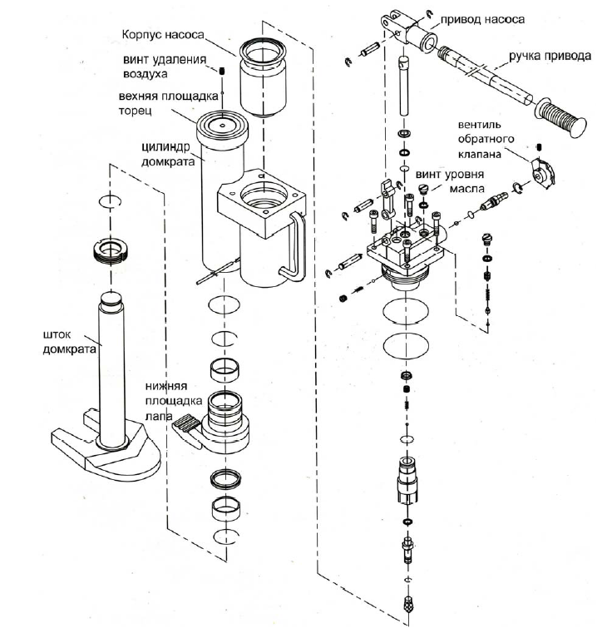
Гарантийный талон
Модель: ________ ___ | Серийный номер: _________________________
Подпись продавца: ___________  М.П./Штампа | Дата продажи: «_ _»_____ ___2017___г.  Гарантийный срок в месяцах: 12
ВНИМАНИЕ! НЕЗАПОЛНЕННЫЙ ГАРАНТИЙНЫЙ ТАЛОН НЕДЕЙСТВИТЕЛЕН
1. ООО «СКЛАДОК» осуществляет гарантийное обслуживание реализованной продукции в собственном сервисном центре, расположенном по адресу г. Москва, ул. Промышленная д. 11 стр.3. Поставщик гарантирует бесплатный ремонт или замену любого узла оборудования, имеющего заводские дефекты, в течение гарантийного срока за исключением случаев, когда дефекты и поломки произошли по вине потребителя. Гарантийный срок на изделие зависит от типа продукции и вносится в гарантийный талон при покупке. Гарантийный срок исчисляется от даты продажи оборудования, которая подтверждается записью и печатью Поставщика в Гарантийном талоне.
2. После гарантийного ремонта оборудования, замененные части в составе оборудования имеют гарантийный срок и гарантийные условия, соответствующие гарантийному сроку и условиям на все оборудование в целом.
3. Гарантийное обслуживание не производится:
• При нарушении положений, изложенных в Паспорте изделия;
• При отсутствии гарантийного талона или несоответствии сведений в гарантийном талоне учетным параметрам изделия (наименование, серийный номер, дата и место продажи), при невозможности однозначной идентификации изделия, при наличии в гарантийном талоне незаверенных исправлений;
• При отсутствии документов подтверждающих покупку изделия (накладной, товарного чека);
• При повреждении, отсутствии или нечитаемости серийных номеров (в случае их наличия) на фирменных табличках оборудования;
• Если заявленная неисправность не может быть продемонстрирована;
• Если нормальная работа оборудования может быть восстановлена его надлежащей настройкой и регулировкой, очисткой изделия от пыли и грязи, проведением технического обслуживания изделия;
• Если неисправность возникла вследствие попадания в него посторонних предметов, веществ, жидкостей, под влиянием бытовых факторов (влажность, низкая или высокая температура, пыль, насекомые и т.д.), невыполнения требований к сети электропитания, стихийных бедствий, неправильного монтажа, эксплуатации, транспортировки и хранения, а также действия третьих лиц;
• При обнаружении на изделии или внутри его следов ударов, могущих повлиять на работу оборудования, небрежного обращения, постороннего вмешательства (вскрытия), механических, коррозионных и электрических повреждений, самостоятельного ремонта, внесения конструктивных изменений в оборудование владельцем или любыми лицами;
• Если неисправность оборудования возникла в результате использования неподходящих (неоригинальных) расходных материалов, ламп, предохранителей, прокладок, уплотнений и заменяемых частей, либо естественного износа изделий и частей с ограниченным сроком эксплуатации, а так же при использовании изделия не по назначению;
Во всех перечисленных случаях покупатель возмещает ООО «СКЛАДОК» расходы, связанных с выездом мастера, диагностикой, обслуживанием и ремонтом оборудования, исходя из действующего прейскуранта. В случае невыполнения требования по возмещению расходов, ООО «СКЛАДОК» оставляет за собой право отказать в дальнейшем гарантийном обслуживании изделия.
4. Гарантия не распространяется на лампы накаливания, предохранители и расходные материалы.
5. Износ уплотнений (сальниковых и скользящих торцевых) не является гарантийным случаем.
6. Поставщик не несет ответственности за возможные расходы, связанные с монтажом и демонтажем, а также доставкой оборудования. Настоящая гарантия, ни при каких условиях, не дает право на возмещение убытков, связанных с использованием или невозможностью использования купленного оборудования.
7. Все поставляемые изделия, являются работоспособными, комплектными и не имеют внешних дефектов и повреждений.
Гарантийный ремонт
и сервисное обслуживание:
8 495 222 73 88

